赛迪科创发布独角兽百强（2022）
来源：中国电子报、电子信息产业网
独角兽是创新全球化背景下伴随互联网浪潮而生的新物种，不断以新技术、新应用、新消费加快价值链重塑，为城市发展注入了创新活力、拓展了经济方向、创造了大量就业，已成为提升城市能级和区域活力的重要抓手。
2022年6月22日，由赛迪科创编制的《赛迪科创独角兽百强（2022）》正式发布。该研究以“面向世界科技前沿、面向经济主战场、面向国家重大需求、面向人民生命健康”为指引，结合赛迪科创遴选标准，围绕数字经济、医疗健康、航空航天、新能源及新材料等前沿科技领域，从经营增长力、资本加速力、技术创新力、社会价值力和资源禀赋力等方面建立了指标体系，全面解读了独角兽百强的分布格局和发展特征，为当下我国独角兽企业发展提供蓝本。
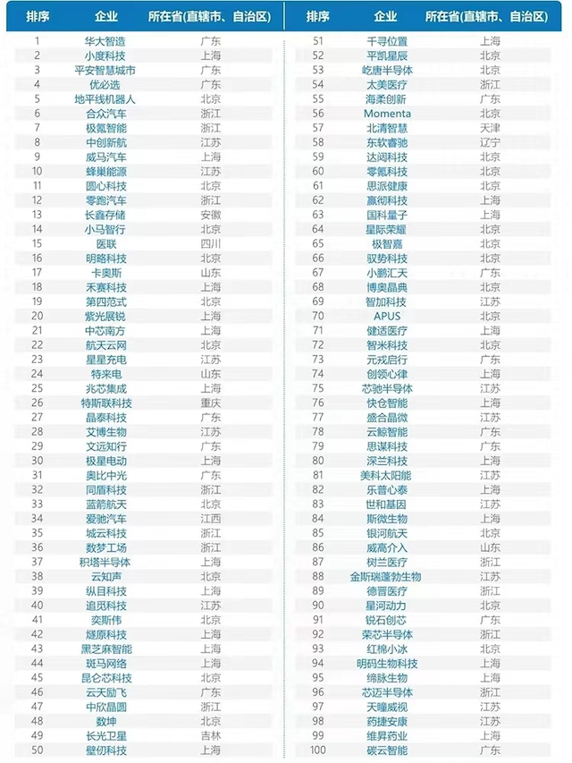
表1 赛迪科创独角兽百强（2022）
数据来源：赛迪科创，2022.06
一、赛迪科创独角兽百强（2022）特征分析
（一）区域层面：沿海地区领先全国，“三大梯队”分化显著
从区域分布看，独角兽百强分布在13个省（自治区、直辖市），主要集中在北京市、上海市、广东省、江苏省、浙江省，分别上榜26家、25家、14家、13家、12家。形成以北京、上海为第一梯队，广东、江苏、浙江为第二梯队，山东、天津、重庆、四川、安徽、辽宁、吉林、江西为第三梯队的区域分布格局。
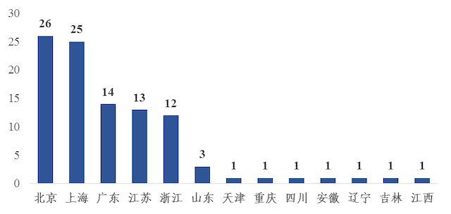
图1 赛迪科创独角兽百强（2022）区域分布（家）
数据来源：赛迪科创，2022.06
（二）城市层面：副省级以上城市优势突出，“小巨人”、科技城效应初显
从城市分布看，有53家分布在直辖市，32家分布在副省级城市与省会城市，15家分布在地级市，其中北京、上海、深圳、杭州四城最为抢眼，独角兽百强数量分别达到26家、25家、11家和8家，占据百强榜的七成。
图2 赛迪科创独角兽百强（2022）城市分布（家）
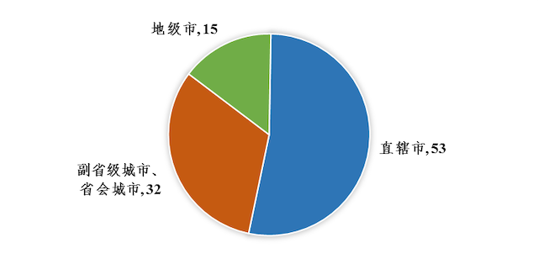
数据来源：赛迪科创，2022.06
通过与赛迪科创“小巨人”百强（2022）对比发现，独角兽百强的分布与专精特新“小巨人”企业分布高度契合，只有宁波、青岛、广州三市，在专精特新“小巨人”数量上领先，但其独角兽百强数量排名相对靠后。
通过与赛迪科创联合发布的《科技城百强榜（2022）》对比研究发现，科技城、科学城更为密集的城市具有较多的独角兽企业。北京、上海凭借科技城体量大、创新资源高度集聚的优势，在独角兽百强数量上呈现了较大的领先幅度。
（三）城区层面：联动作用持续增强，百强区效应明显
从城区分布看，除北京、上海、天津、重庆四个直辖市外，上榜企业中有55.3%分布在赛迪百强区中，其中深圳市南山区、杭州市滨江区、深圳市福田区位列前三，分别为5家、4家、3家，宁波市北仑区、常州市金坛区、青岛市崂山区、苏州市吴中区、杭州市余杭区紧随其后，均有2家企业上榜，独角兽企业排名前十的城区均为赛迪百强区，显示出较强的关联性。
（四）行业层面：“硬科技”属性更加突出，人工智能、医疗健康、半导体位列三甲
从行业分布看，人工智能、医疗健康、半导体行业独角兽百强数量位列前三，分别有26家、23家和15家企业入围，占百强比重超过6成。而智能硬件、航空航天、新能源及新能源汽车行业上榜企业数量紧随其后，分别为7家、6家、6家和6家。
（五）投资层面：知名资本与大型互联网企业持续带动，占比较高
从投资层面看，独角兽百强与知名资本及大型互联网企业关联程度高达86%，其中以红杉资本、高瓴资本、IDG资本、经纬中国等知名投资机构参投的独角兽企业数量占百强比重为24%（剔除重复），以阿里巴巴、腾讯、百度、小米等为代表的大型互联网企业，投资覆盖占比达29%（剔除重复），有33%的独角兽百强为双方共同投资，百强榜基本形成“知名资本+大型互联网企业”两大格局。
二、发展建议
（一）从城市角度：高站位，强联动
聚焦城市看独角兽，应坚持高点站位，强化城市资源之间的协同互动。
一是要把人才、企业、资本的高质量联动作为独角兽培育的重要抓手。打造独角兽企业发展的人才智力体系，高水平吸引一批战略科技人才、领军人才及科学家、企业家团队；实施雏鹰—瞪羚—独角兽梯度培育工程，支持独角兽企业推动创新链升级；鼓励政府引导基金与社会资本合作，为独角兽企业梯队阶段性分层分类支持提供金融保障。
二是要做到“独角兽”和“专精特新”的两手抓、两手硬。以数字经济与实体经济融合发展为主线，通过人才、研发、金融等政策的持续加码，促进城市创新要素向专精特新企业、独角兽企业集聚；发挥国家和地方基金示范引导作用，协同联动，引导创新企业向“专精特新”、“独角兽”对标发展。
三是要坚持独角兽发展与高水平建设科技创新中心同频共振。借助国家实验室、高水平研究型大学优势科技力量，提升城市创新体系效能；强化独角兽企业创新应用场景支持、首创产品的应用推广，高水平建设一批科创中心、产业示范基地等。
（二）从产业角度：重引领，促转化
聚焦产业看独角兽，应注重创新引领，促进高技术成果的转化和产业化。
一是引领源头创新，加快提升战略科技支撑。从科技创新供给侧大力支持高质量知识产权创造，引导独角兽企业聚焦关键共性技术、“卡脖子”技术等薄弱环节，探求底层创新与瓶颈突破，着力在国家战略科技领域中形成核心技术原创能力。
二是强化市场牵引，推动科技成果的转化与产业化。在创新链与产业链融合的关键环节，健全科技成果转化体系、转化机制及服务环境，鼓励检验检测机构、质量认证机构、知识产权服务机构等服务机构以及技术转移中心、成果转化促进联盟等组织机构的集聚发展。
（三）从企业角度：强协调，软硬并举
聚焦企业看独角兽，应强化内在协调，处理好技术创新和应用创新的关系，积极履行社会责任。
一是以“技术创新”为抓手，壮大硬科技力量。瞄准人工智能、航空航天、新能源、智能制造等硬科技领域加强底层研究、攻关核心技术，实现“0-1”的创新突破，构筑具有战略性、变革性、原创性的技术壁垒。
二是以“应用创新”为提速器，拓宽潜力赛道。独角兽企业应及时响应市场变化，结合自身特点和行业特征，提高应用场景的落地效率，不断突破原有局限和产业边界，加快“1-100”的融合发展，通过产品创新、场景创新等形式构建差异化竞争优势。
三是以履行社会责任为己任，创造更多社会价值。独角兽企业在追求经济效益的同时，应强化与碳达峰、碳中和、共同富裕等经济社会发展的目标协同，将社会责任要素纳入组织战略管理体系，以自身先进技术优势践行社会责任，助力社会可持续发展。

